Министерство образования и науки Алтайского края
краевое государственное бюджетное профессиональное образовательное учреждение
«Троицкий агротехнический техникум»
(КГБПОУ «ТАТТ»)
Методические указания и варианты заданий
к контрольной работе по дисциплине «Инженерная графика»
для студентов заочного отделения специальности
08.02.01 Строительство и эксплуатация зданий и сооружений

ТРОИЦКОЕ
2017
Рассмотрено цикловой методической комиссией общетехнических и специальных дисциплин  Протокол № ___ от «___»________201__ года  Председатель ЦМК _____________Е.А.Иванова | СОГЛАСОВАНО  Методическим советом КГБПОУ «ТАТТ»  Протокол № ___ от «___»________2017 года  Председатель МС ___________О.В.Семенова

Автор-составитель: Иванова Е.А., преподаватель КГБПОУ «ТАТТ»
Методическое пособие по дисциплине ИНЖЕНЕРНАЯ ГРАФИКА предназначено для студентов специальности 08.02.01 Строительство и эксплуатация зданий и сооружений заочной формы обучения.
Содержание

1Общие указания 4
1.1Основная надпись 5
2 Задание 1-Титульный лист 6
3. Задание 2 – Построение сопряжений 7
3.1. Выполнение чертежей технических деталей 7
3.2 Варианты заданий 12
4 Метод прямоугольного проецирования, как способ получения
чертежей 16
4. 1 Задание 3 – Построение основных видов 18
5 Правила построения разрезов 20
5.1 Варианты заданий 23
6. Аксонометрические изображения 26
6.1 Построение аксонометрической проекции и задания 27
Литература 31
Приложение: образцы выполнения работ 32
1. Общие указания
1. Все графические задания по курсу «Инженерная графика» выполняются на листах формата А3 (297х420). Оформление формата приведено на рисунке 1. Граница формата, выполненная сплошной тонкой линией, симметрично вписывается в чертежный лист. Рабочее поле листа ограничивается рамкой, которая проводится на расстоянии 5 мм от верхней, нижней и правой стороны формата и на расстоянии 20 мм от левой ее стороны, сплошными основными линиями. В правом нижнем углу формата располагается основная надпись, форма, размеры и порядок заполнения определен ГОСТ 2.104-68 (рис. 2.)
2. Каждый студент получает отдельный вариант задания.
3. Все графические задания выполняются в карандаше.
4. По окончании графического оформления всех заданий студент должен сброшюровать все работы с титульным листом вначале и представить преподавателю на проверку.
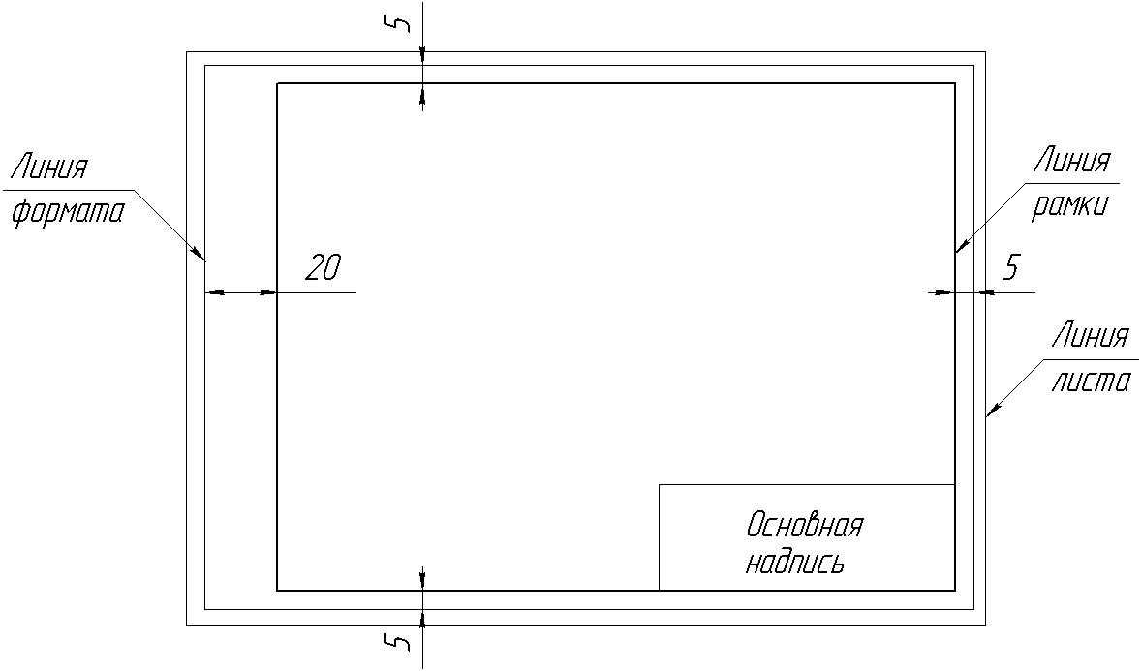
Рисунок 1 – Подготовка формата

  - Основная надпись
На всех конструкторских документах в правом нижнем углу располагают основную надпись. На листах формата А4 основные надписи располагают вдоль короткой стороны листа.
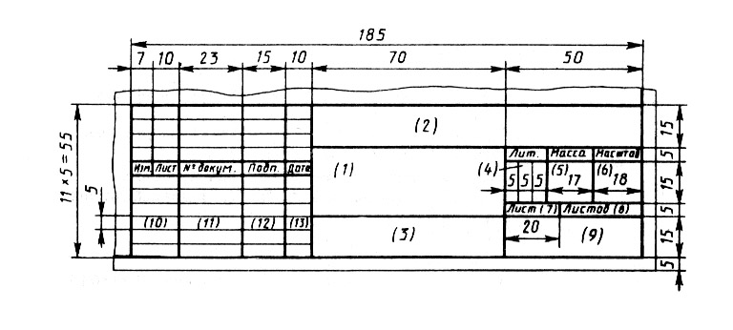
Рекомендуется следующее заполнение граф основной надписи в условиях учебного процесса (сохранно стандартное обозначение граф).

Рисунок 2 – Основная надпись чертежа

Графа 1 – наименование листа (задания);
Графа 2 – обозначение документа по принятой в учебном заведении системе;
Графа 3 – обозначение материала детали (заполняют только на чертежах деталей);
Графа 4 – У – учебный чертеж (в крайней левой клетке);
Графа 5 – не заполнять (заполняется только при вычерчивании эскиза детали, указывается масса в кг, размерность не пишут, например 0,2);
Графа 6 – масштаб изображения;
Графа 7 – порядковый номер листа (на документах, состоящих из одного листа, графу не заполняют);
Графа 8 – общее количество листов документа (графу заполняют только на первом листе документа);
Графа 9 – наименование учебного заведения и номер группы;
Графа 10 – характер работы, выполняемой лицом, подписывающим документ, например:
Разработал … (Фамилия И.О. студента),
Проверил … (Фамилия И.О. преподавателя);
Графа 11 – четкое написание фамилий лиц, подписавших документ;
Графа 12 – подписи лиц, фамилии которых указаны в графе 11 (подписи проставлять ручкой);
Графа 13 – дата подписания документа.

2 Задание 1 - Титульный лист

Рисунок 3 – Титульный лист контрольной работы
Министерство образования и науки Алтайского края
КГБПОУ «ТАТТ»
(шрифт № 7)
Графические работы
по инженерной графике
(контрольная работа)
(шрифт №10)
Выполнил
студент группы 161 з/о Фамилия И.О.
Проверил
преподаватель инженерной графики Иванова Е.А
(шрифт №7)

ТРОИЦКОЕ
2017
(шрифт 5)

Таблица 1 – Размеры форматов по ГОСТ 2.301- 68
Форматы | А1 | А2 | А3 | А4
Размеры | 594х841 | 420х594 | 297х420 | 297х210
Для выполнения текста титульного листа необходимо конструкцию и размеры букв чертежного шрифта.
Таблица 2- Размеры букв шрифта по ГОСТ 2.304-81*
Параметры шрифта | Размеры, мм
 | 2,5 | 3,5 | 5 | 7 | 10 | 14
Прописные буквы
Высота прописных букв и цифр | 2,5 | 3,5 | 5 | 7 | 10 | 14
Ширина букв И,Й,Л,Н,Т,Ц,Б,  В,К,О,Р,У,Ч,Ь,Э,Я,П. | 1,5 | 2 | 3 | 4,2 | 6 | 8,4
Ширина букв Г,Е,З,С и цифр кроме 1 и 4 | 1,2 | 1,6 | 2,5 | 3,5 | 5 | 7
Ширина букв А,Д,М,Х,Ы,Ю | 1,8 | 2,5 | 3,5 | 5 | 7 | 10
Ширина букв Ж Ш Щ Ф Ъ | 2 | 2,8 | 4 | 5,6 | 8 | 11
Ширина цифр 1  4 | 0,7  0,9 | 1  1,3 | 1,4  1,8 | 2  2,5 | 2,8  3,5 | 4  5
Строчные буквы
Высота строчных букв, кроме  б,в,д,р,у,ф. | 1,8 | 2,5 | 3,5 | 5 | 7
Высота букв в,б,д,р,у,ф. | 2,5 | 3,5 | 5 | 7 | 10 | 14
Ширина букв ж,т,ф,ш,щ,м,ы,ю | 1,25 | 1,75 | 2,5 | 3,5 | 5 | 7
Ширина букв т,ф,ш,щ,м. | 1,8 | 2,5 | 3,5 | 5 | 7 | 10
Ширина букв ю,ы. | 2 | 2,8 | 4 | 5,6 | 8 | 11,2
Расстояние между буквами | 0,5 | 0,7 | 1 | 1,4 | 2 | 2,8
Толщина линий шрифта | 0,25 | 0,23 | 0,7 | 0,7 | 1 | 1,4
Минимальный шаг строк | 4 | 6 | 8,5 | 12 | 17 | 24
Расстояние между словами | не менее ширины букв текста

3 Задание 2 – Построение сопряжений
3.1. Выполнение чертежей технических деталей
Построение чертежа технической детали следует начинать с анализа геометрических элементов, составляющих деталь, и определения ее габаритных размеров. Затем следует продумать, какие геометрические построения и сопряжения нужно выполнить на чертеже. Соответственно габаритным размерам детали выбирают масштаб изображения. Построение рекомендуется выполнять в такой последовательности:
1) нанести осевые и центровые линии;
2) провести окружности, центры которых расположены на пересечении центровых линий;
3) провести прямые линии;
4) выполнить сопряжения с указанием вспомогательных построений, необходимых для определения центров и точек сопряжения;
5) нанести размерные линии и проставить размерные числа. Вспомогательные построения рекомендуется оставить на чертеже для проверки преподавателем.
После проверки чертеж обводят карандашом.
Рассмотрим примеры построения чертежей деталей, имеющих элементы сопряжений.
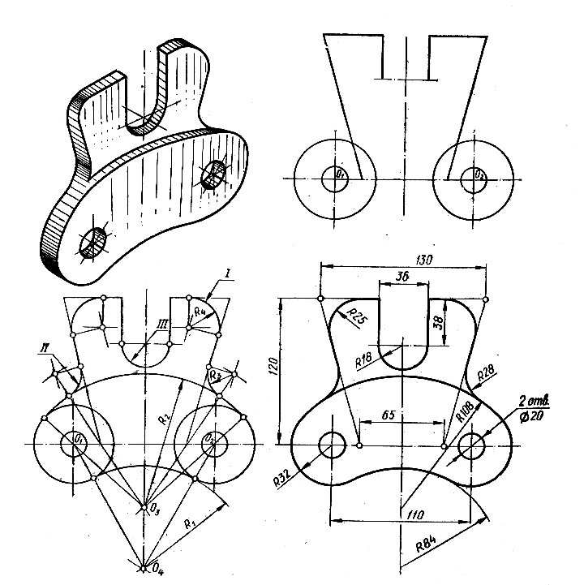
Контур прокладки (рисунок 4а). Прежде всего, проводят вертикальную ось симметрии и центровые линии. Вычерчивают две окружности Ø 20 на расстоянии 110 мм друг от друга (рисунок 4 б, г) и из этих же центров проводят окружности радиусами R32. В тонких линиях выполняют внешний контур прокладки, имеющий форму равнобокой трапеции с основаниями 130; 65 мм и высотой 120 мм. Используя размеры 36 и 38 мм, проводят параллельные прямые верхнего выреза. Выполняют внешнее сопряжение окружностей радиусов R32 дугой радиуса R84 (рис. 4, в, г). Центр дуги сопряжения определится па пересечении вспомогательных дуг, проведенных из центров О₁ и О₂ радиусами R = (32 + 84) мм. Выполняют внутреннее сопряжение этих же дуг дугой радиуса R108. Центр О₃ этого сопряжения лежит в точке пересечения дуг, проведенных из центров О₁ и О₂ радиусами R= (108 – 32) мм. Строят сопряжения острых углов при верхнем основании трапеции дугой радиуса R25 и сопряжение боковой наклонной стороны трапеции с дугой радиуса R108 при помощи вспомогательной дуги радиуса R28 (эти сопряжения обозначены на рис. 4 в соответственно римскими цифрами I и II). Сопрягают параллельные прямые верхнего выреза дугой радиуса R18 (сопряжение III на рис. 4 в). Проверяют чертеж, обводят его и проставляют размеры (рис. 4 г).
б
а

Рисунок 4 – Построение контура прокладки
Крюк (рисунок 5). Проводят вертикальную ось крюка и по размерам строят центровые линии окружностей Ø 32, Ø 46 и дуг радиусов R10 и R6. Из центра 0₁ проводят окружности Ø 32, Ø 46 и дугу R33, а из центров О₂ и О₃ — дуги радиусом R10. На расстоянии 45 мм от оси определяют центр дуги радиуса R6 и строят эту дугу. Используя размер 16 мм, определяют центр O₄ и радиусом R50 проводят из этого центра дугу окружности. Строят параллельные образующие верхней цилиндрической части крюка на расстоянии 35 мм и, используя размер 40 мм, находят точки А и В, расстояние между которыми равно Ø 45.
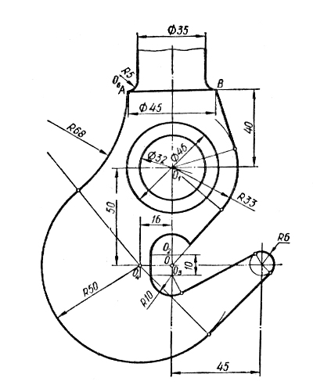

Рисунок 5 - Сопряжения на поверхности крюка

Из точки В и из центра О проводят касательные к дуге радиуса R33. Строят общую касательную к окружностям радиусов R6 и R10, а также к окружностям радиусов R6 и R50. Центр О₅ (не обозначенный на чертеже) сопряжения дуги R68 с дугой R50 определяют при помощи засечек, проведенных из центра дуги R50 радиусом R = (50 + 68) мм и радиусом R68 из точки A. Центр О₆ дуги R5 определяют на пересечении дуги, проведенной радиусом R5 из точки А, и прямой, параллельной вертикальной оси крюка, на расстоянии от нее (17,5 + 5) мм.
Подробно о сопряжении различных линий между собой смотрите в методическом пособии «Сопряжения». Варианты заданий на выполнение листа 2 контрольной работы приводятся ниже.
Кроме того, для построения чертежа контура детали и последующих чертежей, необходимо знать размеры, назначение применяемых линий. Ниже, в таблице 2 приводятся размеры и назначение линий.
Таблица 3 – Линии чертежа по ГОСТ 2.303-68
Что мы видим? | Какая линия? | Разм. | Назначение
1 | 2 | 3 | 4
 | Сплошная толстая основная | S=0.5 ; 1,4 | Видимый контур предмета ( на чертеже – постоянная S)
1..10  1..5 мм  3  1  2 | Сплошная тонкая линия | 0,3  0,5 | 1.Выносные линии;  2.Размерные линии;  3.Штриховка в разрезах и сечениях.
2..5  14  2 | Штрихпунктирная линия (длина штриха 5..30, а расстояние между штрихами 3..5) | 0,3 | 1.Осевая линия;  2.Центровая линия
 | Штриховая линия  (длина штриха 2..6, а расстояние между штрихами 1…2) | 0,5 | Невидимый контур детали
А  А  А-А | Разомкнутая линия (длина 8, а ширина 1,5) | 1,5 | Линия сечений и разрезов ( указывает положение секущей плоскости)
 | Сплошная волнистая | 0,5 | Обрыв ( на машиностроительных чертежах)
 | Ломаная | 0,3 | Обрыв изображения  ( на строительных чертежах)
 | Штрихпунктирная с двумя точками | 0,3 | Линия развертки
Далее приводятся варианты заданий на построение сопряжений. Студент выбирает задание согласно своему варианту (последние две цифры присвоенного вам шифра).
Последовательность выполнения:
1. Перечертить заданный плоский контур по размерам;
2. Построить необходимые сопряжения (линии построения сохранить);
3. Нанести указанные размеры согласно ГОСТ 2. 306-68;
4. Заполнить основную надпись чертежа;
5. Образец выполнения в приложении 2 методических указаний.
3.2 Варианты заданий для построения сопряжений
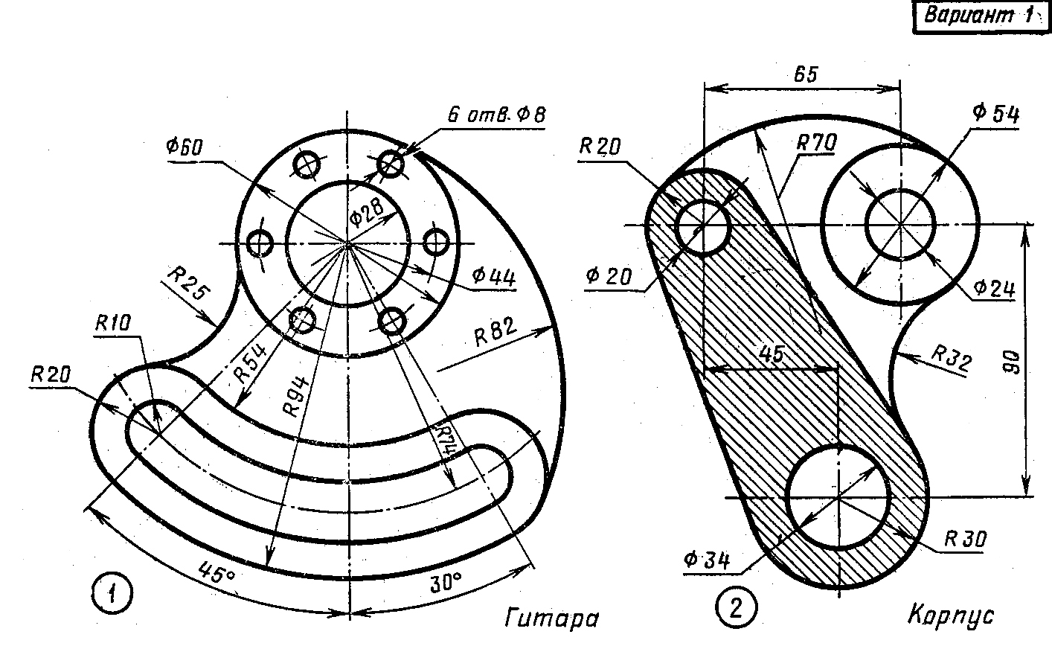

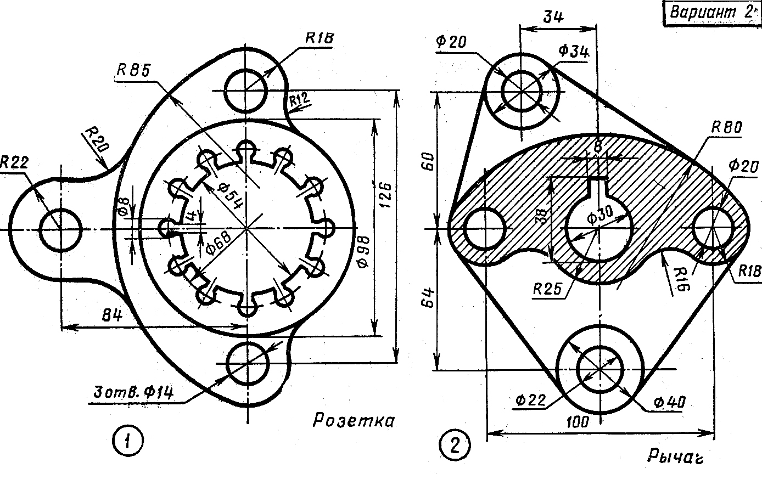

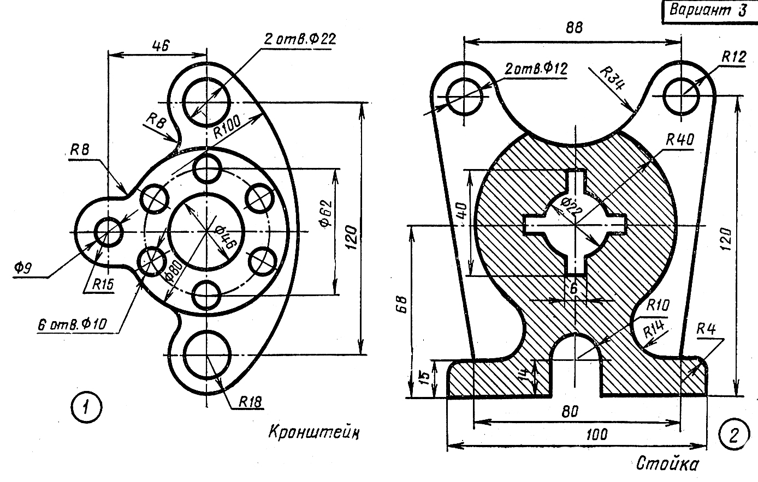

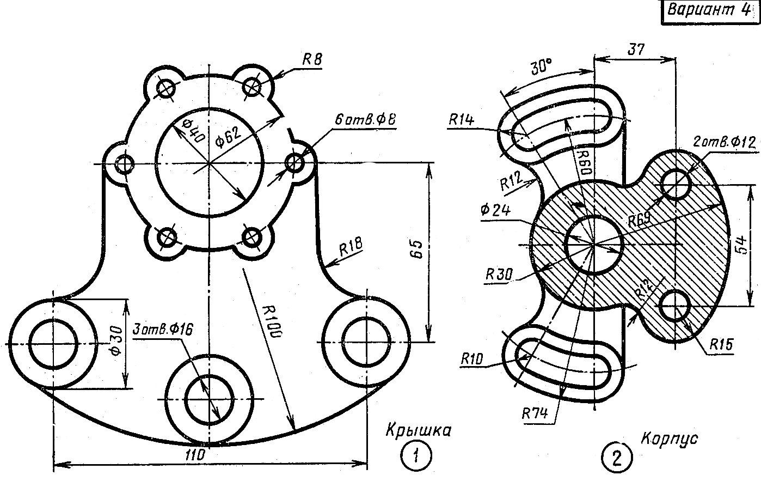

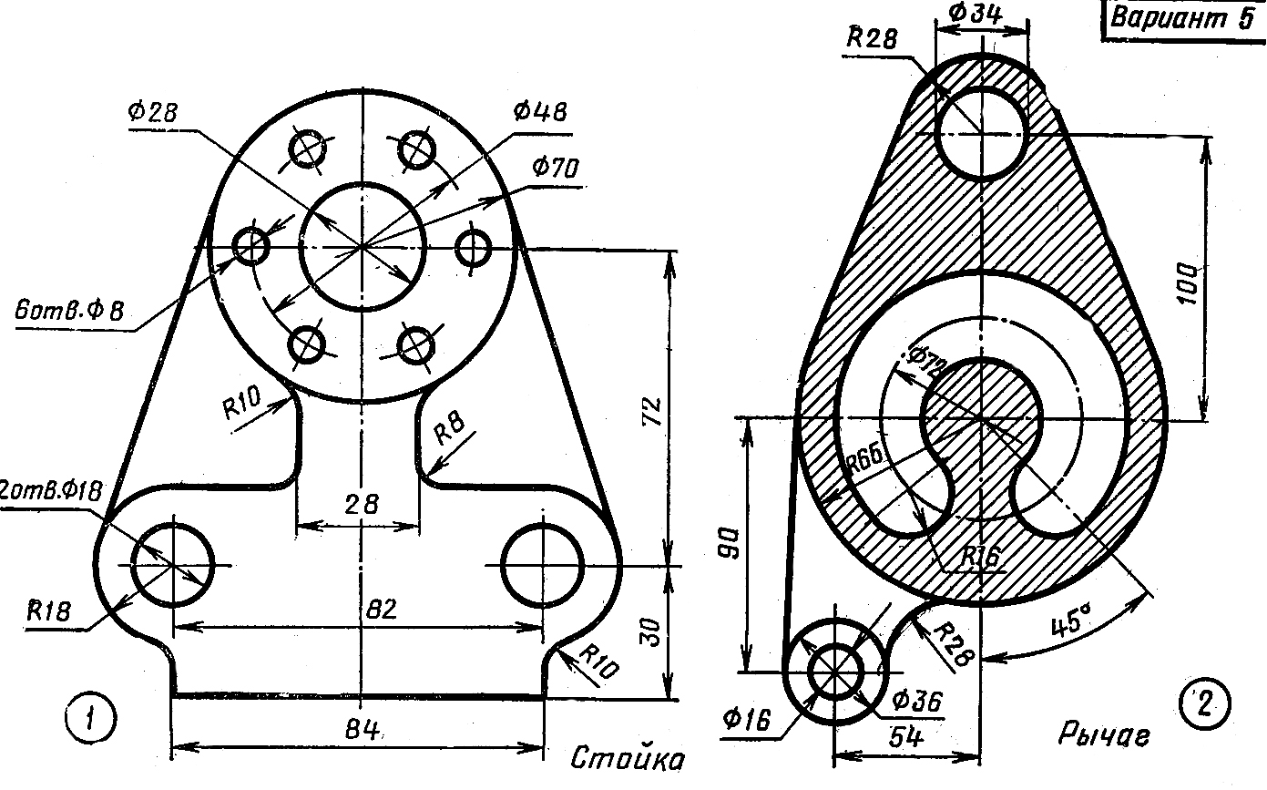

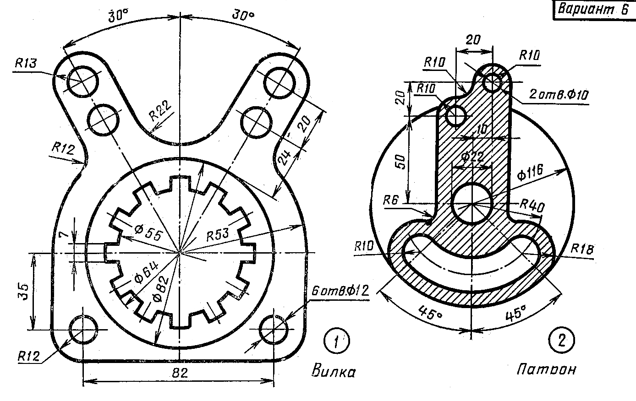

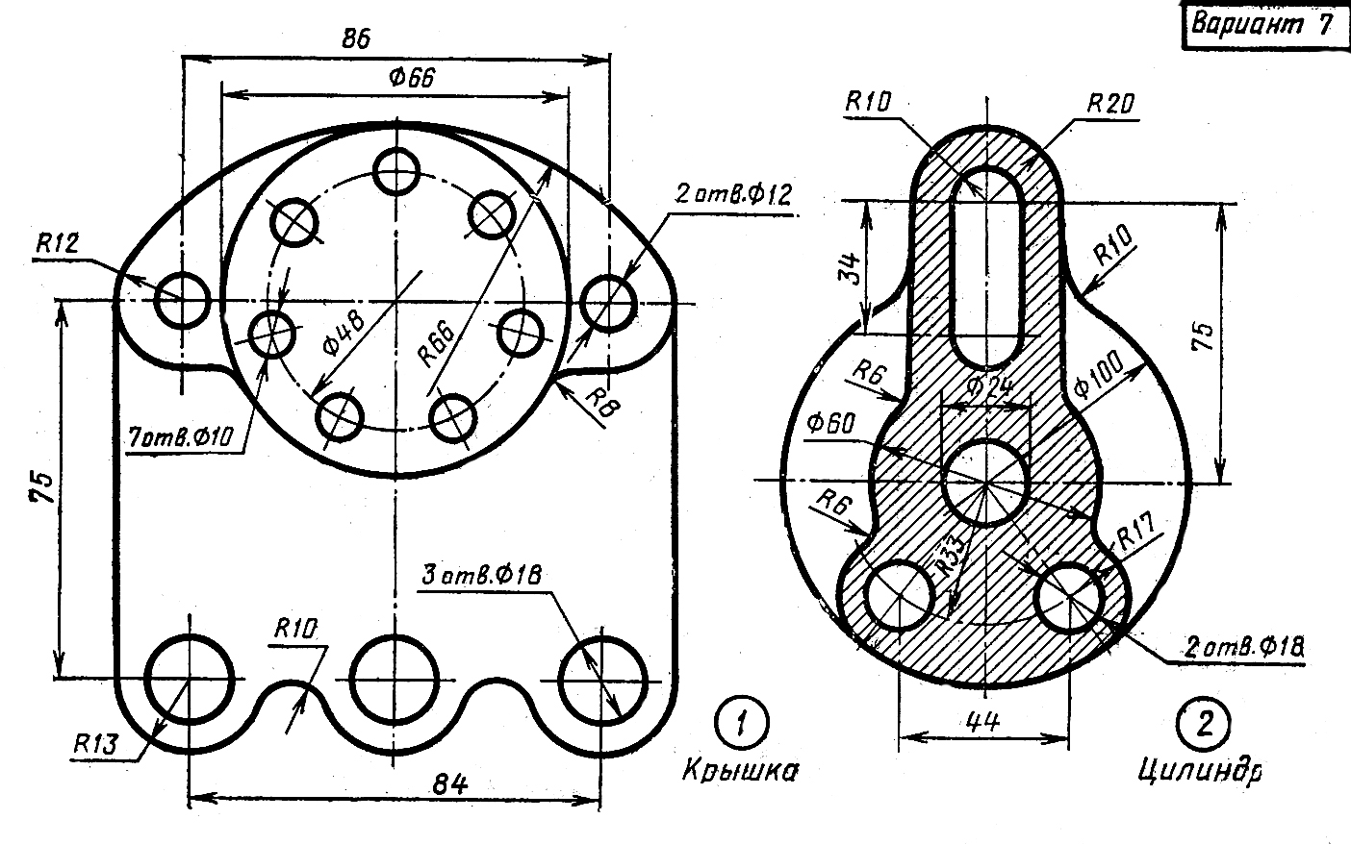

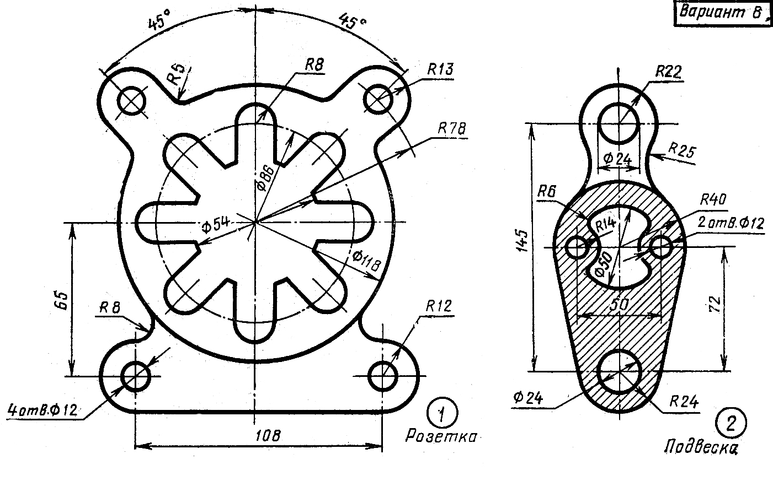

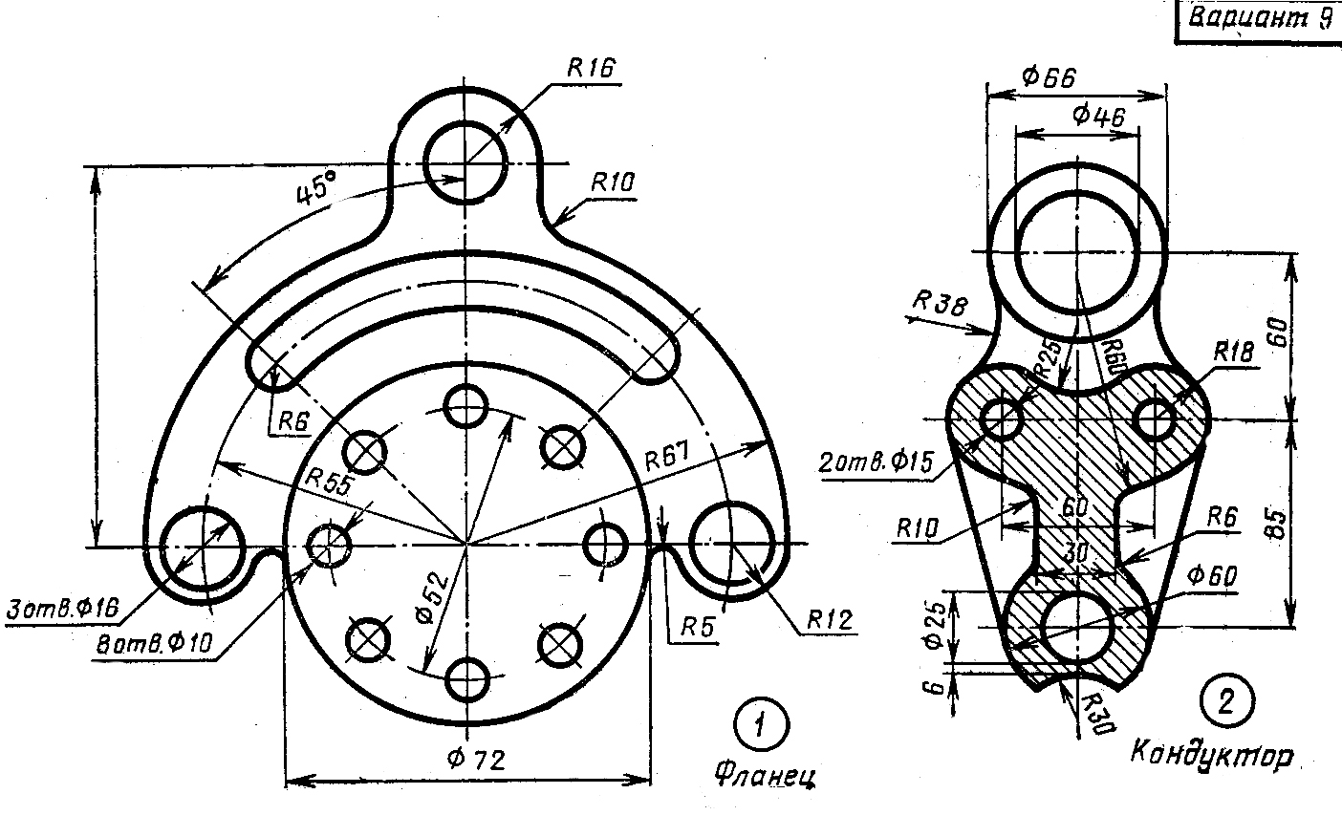

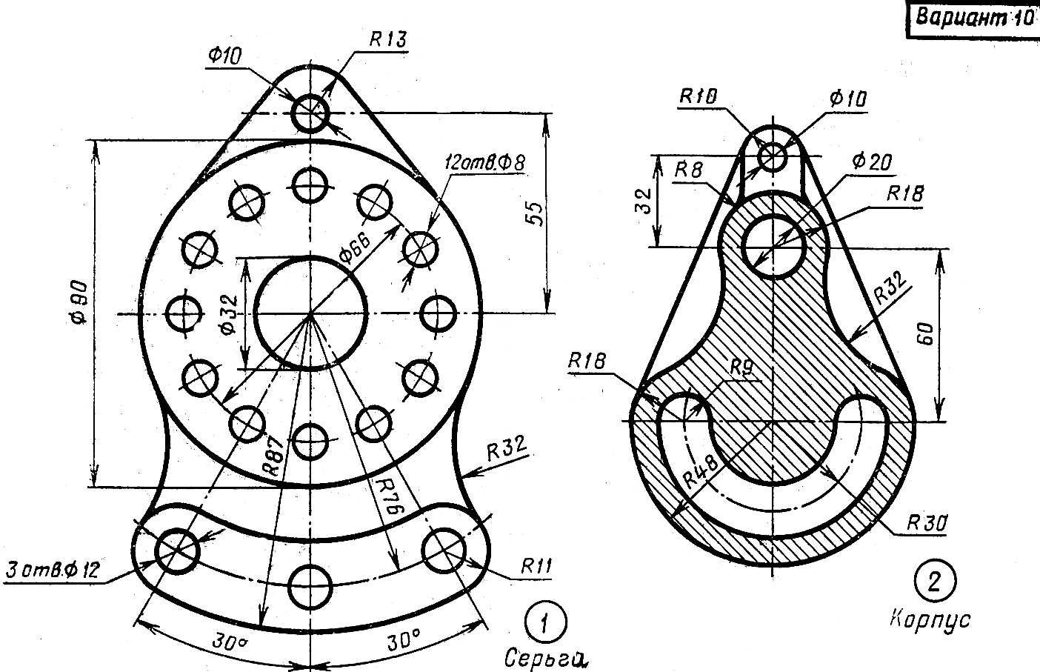

4 Метод прямоугольного проецирования, как способ получения чертежей
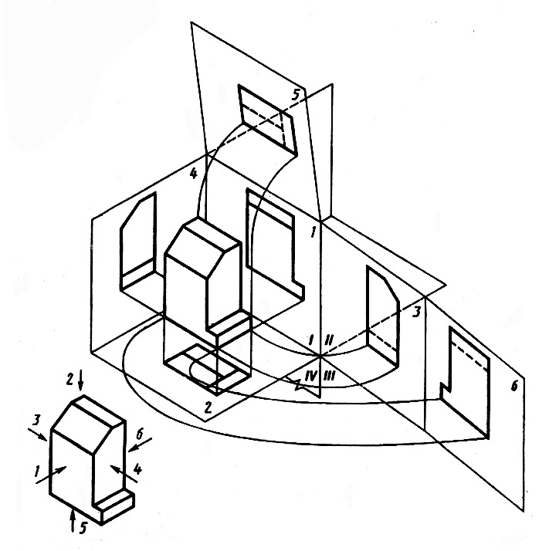
Согласно ГОСТ 2.305-68 изображения на чертежах должны выполняться по методу прямоугольного проецирования. При этом предполагается, что предмет расположен между наблюдателем и соответствующей плоскостью проекций. На рисунке 6 показано, как получаются изображения предмета на плоскости в соответствии с направлением проецирования.

Рисунок 6 – Метод проецирования. Построение основных видов модели
В начертательной геометрии проекции предмета носят название плоскости, на которой они расположены:
1,6 – фронтальная проекция;
2,4 – горизонтальная проекция;
3,5 – профильная проекция.
В машиностроительном черчении проекции заменяются на виды. Видом называют обращенную к наблюдателю видимую часть поверхности предмета. Виды, расположенные на основных плоскостях проекций, называются основными. Названия видов соответствует направлению взгляда. На рисунке 6 изображены основные виды:
1 – вид спереди (фронтальная проекция);
2 – вид сверху (горизонтальная проекция);
3 – вид слева (профильная проекция);
4 – вид справа (профильная проекция);
5 – вид снизу (горизонтальная проекция);
6 – вид сзади (фронтальная проекция).
Основные виды располагают, как правило, в проекционной связи. При выполнении чертежа очень важно правильно выбрать главный вид (вид спереди).
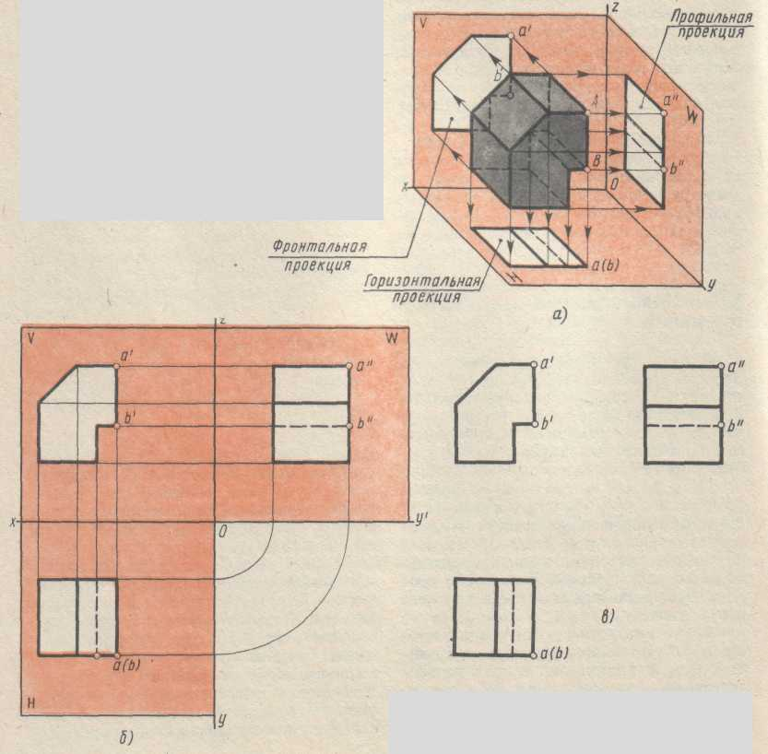
Количество выбираемых видов зависит напрямую от сложности формы изображаемой на чертеже детали или модели. В основном, применяют три вида: спереди, сверху и слева, которых бывает достаточно для передачи формы детали.

Рисунок 7 – Построение чертежа детали в трех плоскостях
Задание 3: построить три вида детали по наглядному аксонометрическому изображению (приложение 3).
Перед выполнением следует внимательно изучить ГОСТ 2.305-68 (раздел 1 и 2). Ознакомиться с конструкцией детали по аксонометрическому изображению и определить геометрические тела, образующие ее. Наметив планировку, в тонких линиях выполнить построение трех проекций детали, нанести выносные и размерные линии и указать размеры. Дополнить построение недостающими проекциями, выполнив их построение в тонких линиях. Размеры на этих проекциях наносить не допускается.
Все виды на чертеже находятся в прямой проекционной связи с главным видом. При таком расположении проекции любой точки предмета на виде снизу, главном и виде сверху располагаются на одной и той же вертикальной линии, а проекции этой же точки на виде справа, главном виде и виде слева располагаются на одной и той же горизонтальной линии. Виды не подписываются, если они расположены в проекционной связи друг с другом.
После построения видов необходимо указать размеры. От линий невидимого контура размеры проставлять нельзя.
4.1 Варианты задания
Вариант 1  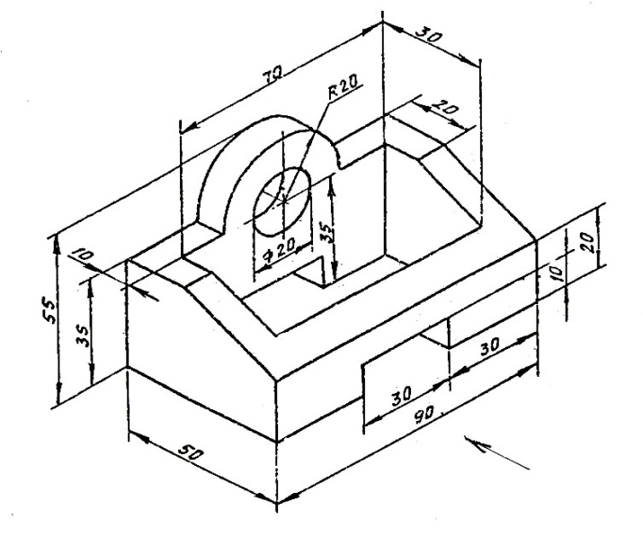 | Вариант 2  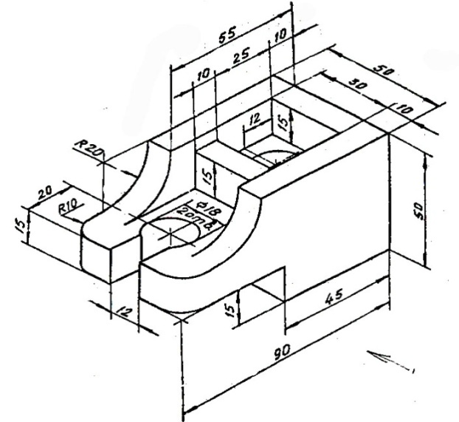
Вариант 3  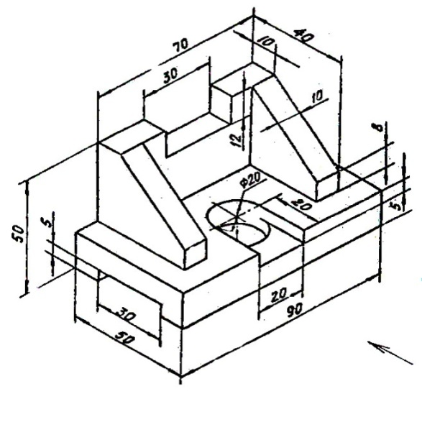 | Вариант 4  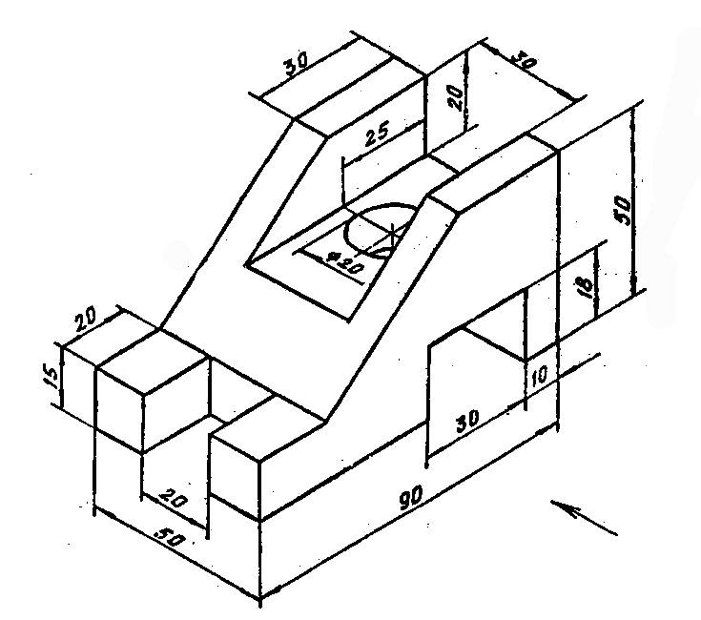
Вариант 5  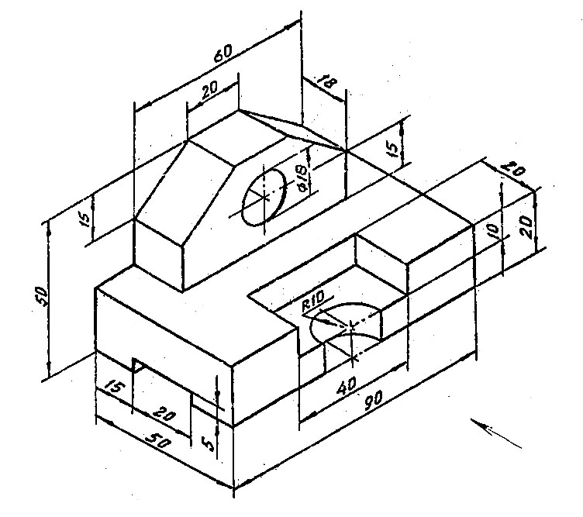 | Вариант 6  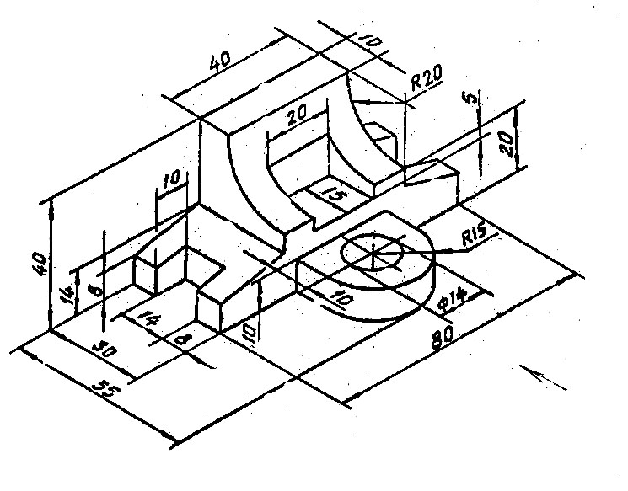
Вариант 7  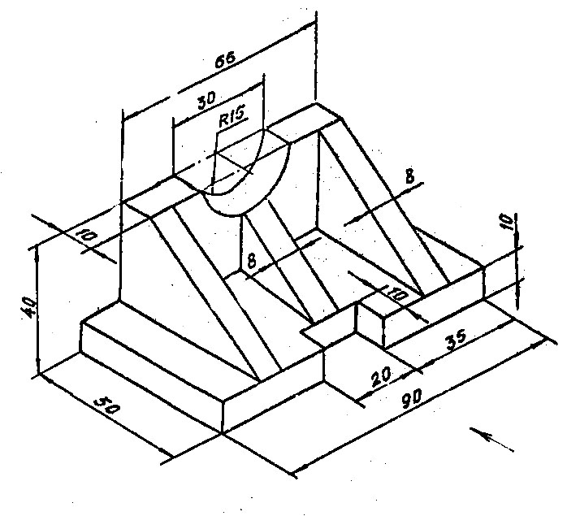 | Вариант 8  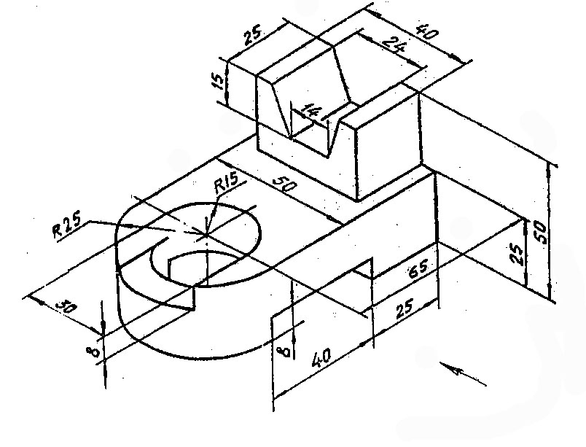
Вариант 9  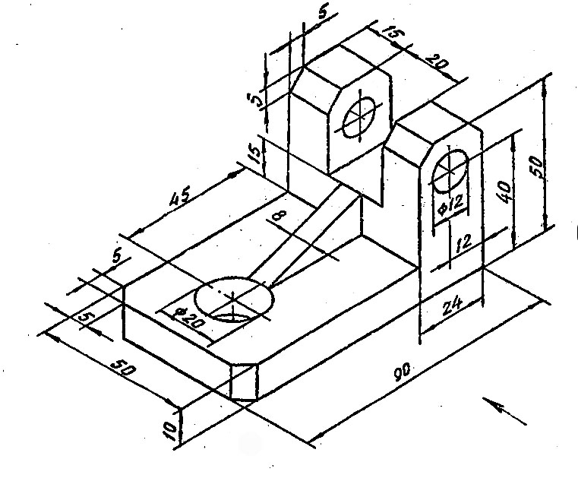 | Вариант 10  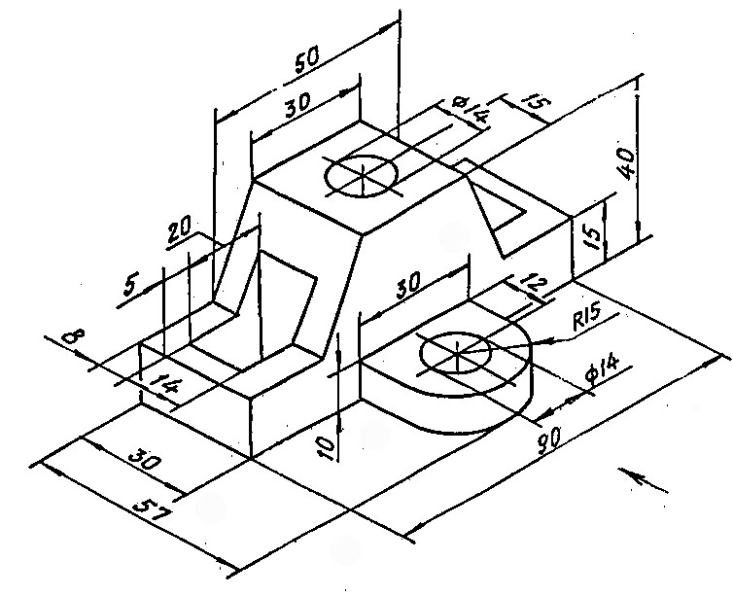

5 Правила построения разрезов
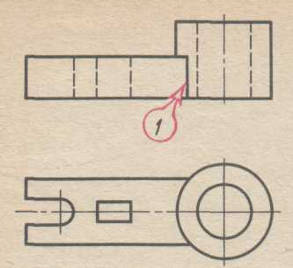
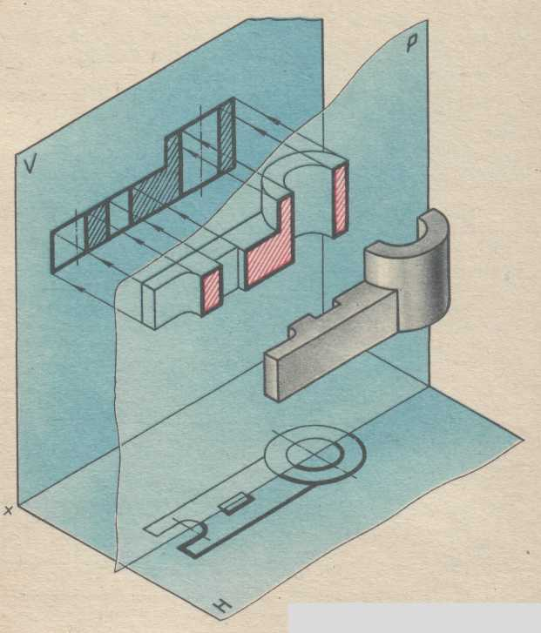
Разрезом называется изображение предмета, полученное при его мысленном рассечении одной или несколькими секущими плоскостями.

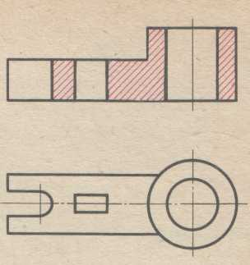

Рисунок 8 – Правила образования разрезов
На разрезе показывается то, что получается в секущей плоскости и что расположено за ней. Разрез является условным изображением. Условность заключается в том, что при выполнении разреза мысленно проводят секущую плоскость и условно удаляют часть предмета, находящуюся между наблюдателем и секущей плоскостью. Каждому разрезу соответствует своя секущая плоскость. В зависимости от положения секущей плоскости разрезы подразделяют на фронтальные, горизонтальные и профильные.
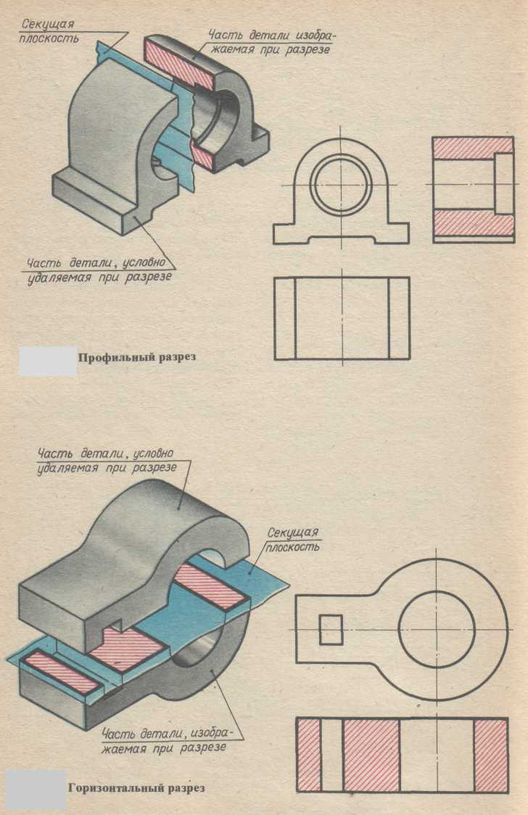

Рисунок 9 – Образование горизонтального и профильного разрезов
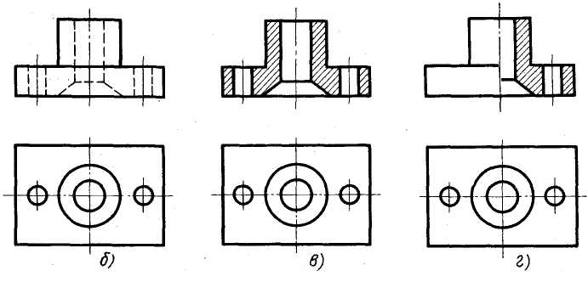
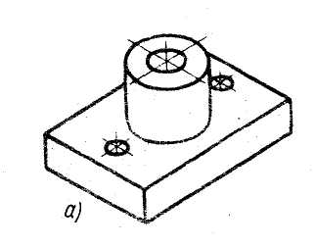
Для уменьшения объема графической работы и экономии площади чертежа в черчении принята такая условность: если предмет проецируется в форме симметричной фигуры, допускается на одном изображении соединять половину вида с половиной соответствующего разреза. Разделяющей линией служит ось симметрии фигуры, т. е. штрихпунктирная линия.

Рисунок 10 – Выполнение разрезов деталей, имеющих симметричную форму
На виде линии невидимого контура (штриховые) не показываются. На главном виде и виде слева разрез помещают справа от вертикальной оси симметрии, а на виде сверху и снизу – справа от вертикальной или снизу от горизонтальной оси.
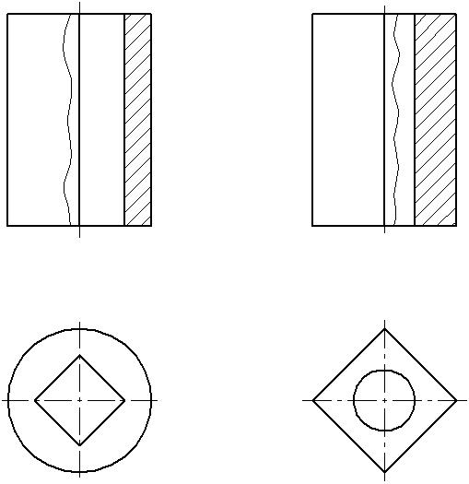

Рисунок 11 – Варианты соединения вида с разрезом на чертежах
Если ось симметрии совпадает с ребром гранной поверхности, то во избежание неясностей и ошибок при чтении чертежа, границей между видом и разрезом является волнистая линия обрыва. При чем вычерчивается больше половины вида, если ребро внешнее и больше половины разреза, если ребро внутреннее (рисунок 7).
5.1 Варианты задания
Последовательность выполнения:
1)перечертить по варианту заданные проекции модели, достроить недостающую третью проекцию;
2) выполнить необходимые разрезы;
3) нанести размеры и заполнить основную надпись чертежа.
Пример выполнения в приложении 4.
5.1 Варианты задания
Вариант 1  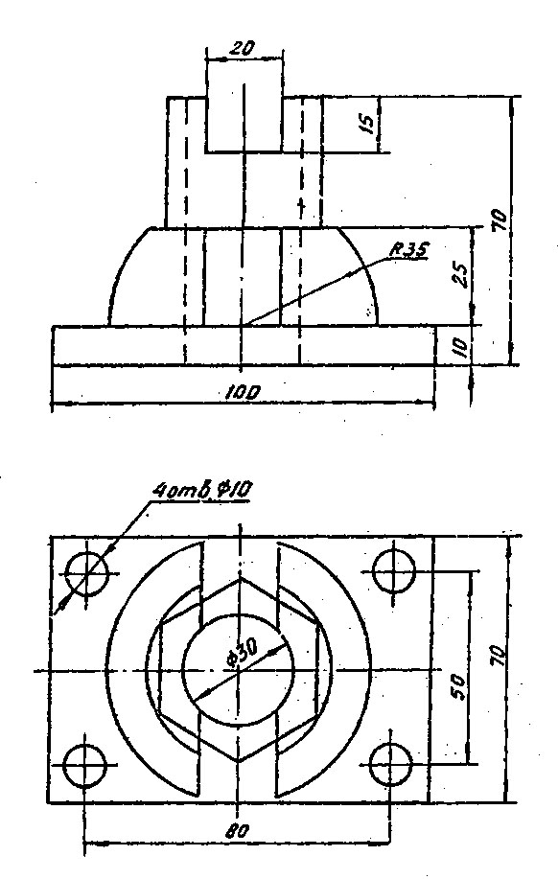 | Вариант 2  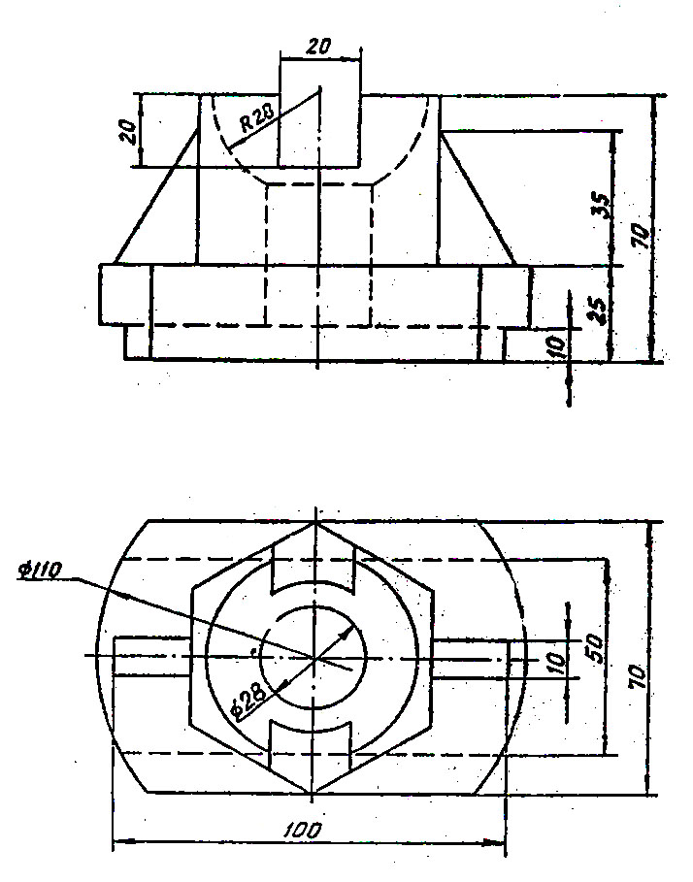
Вариант 3  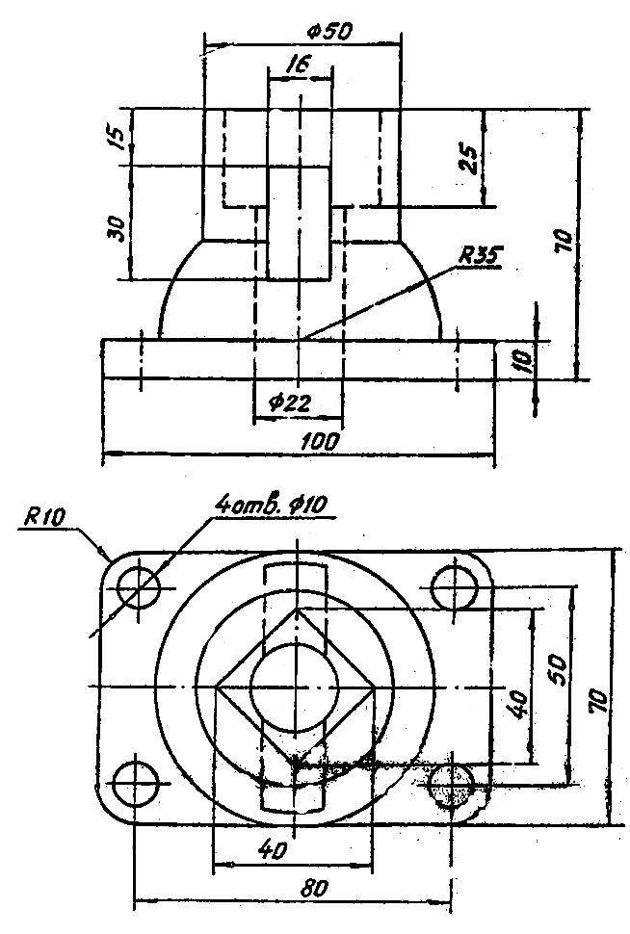 | Вариант 4  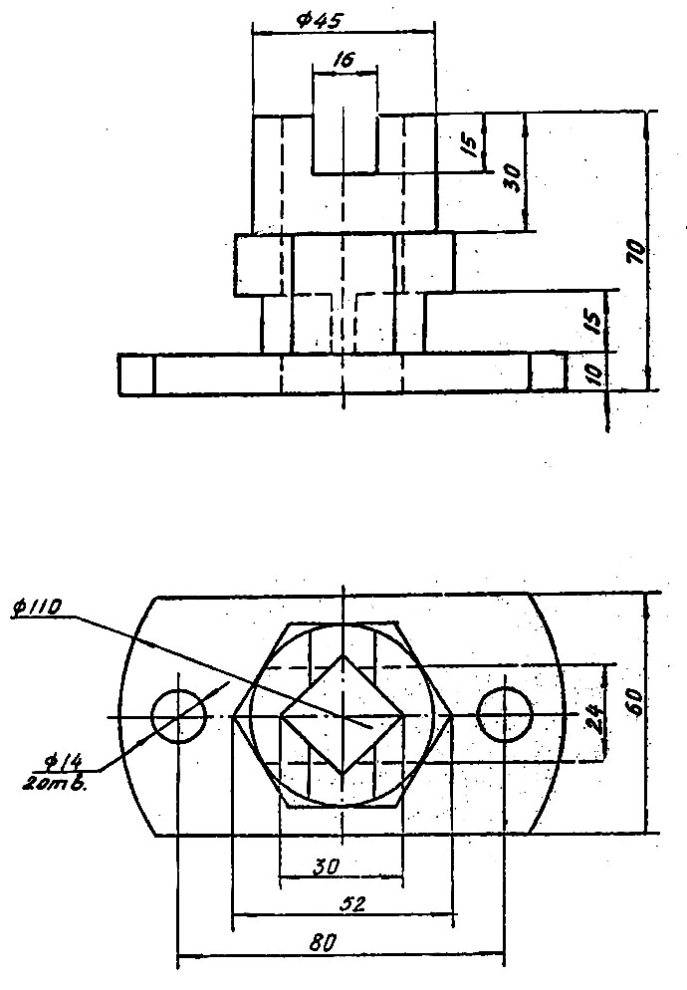

Вариант 5  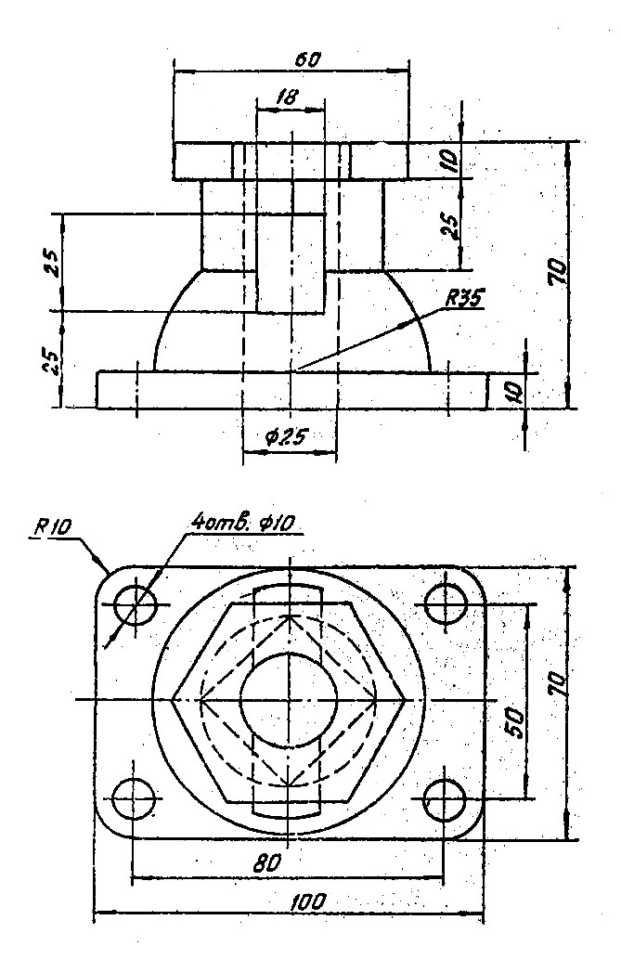 | Вариант 6  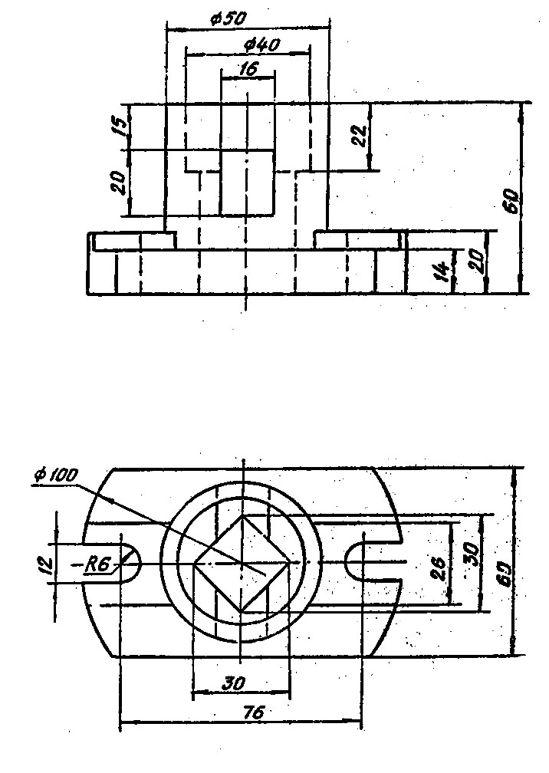
Вариант 7  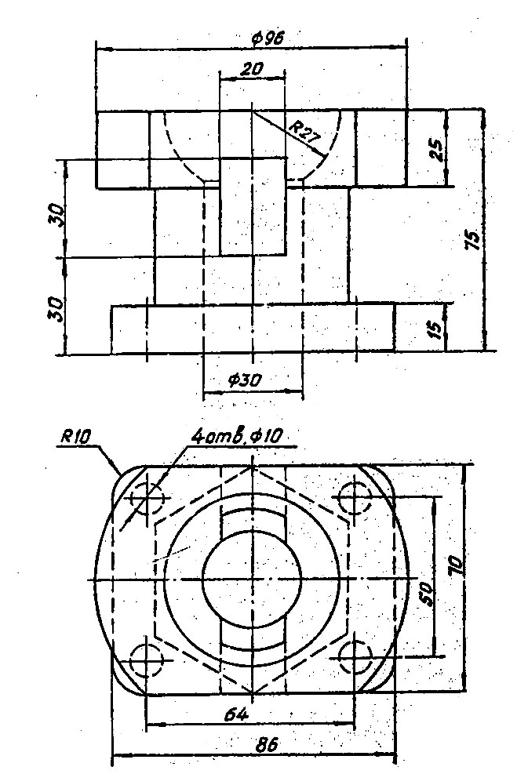 | Вариант 8  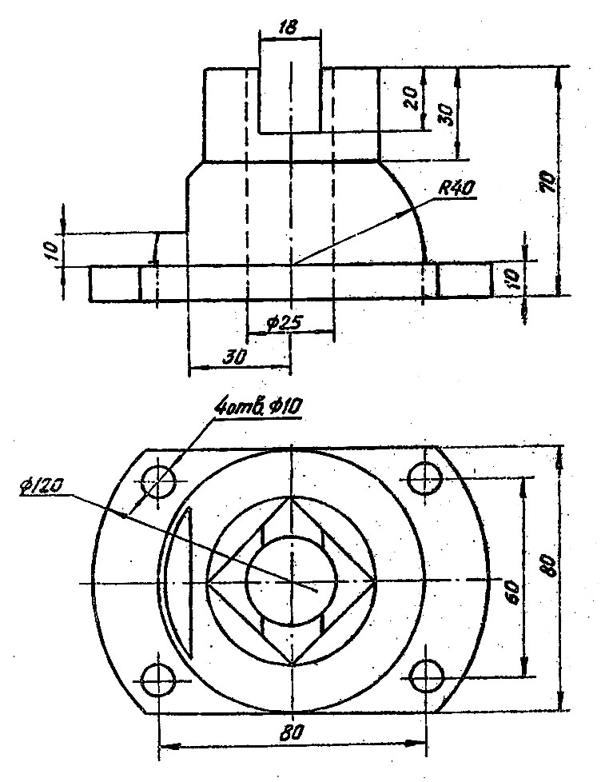
Вариант 9  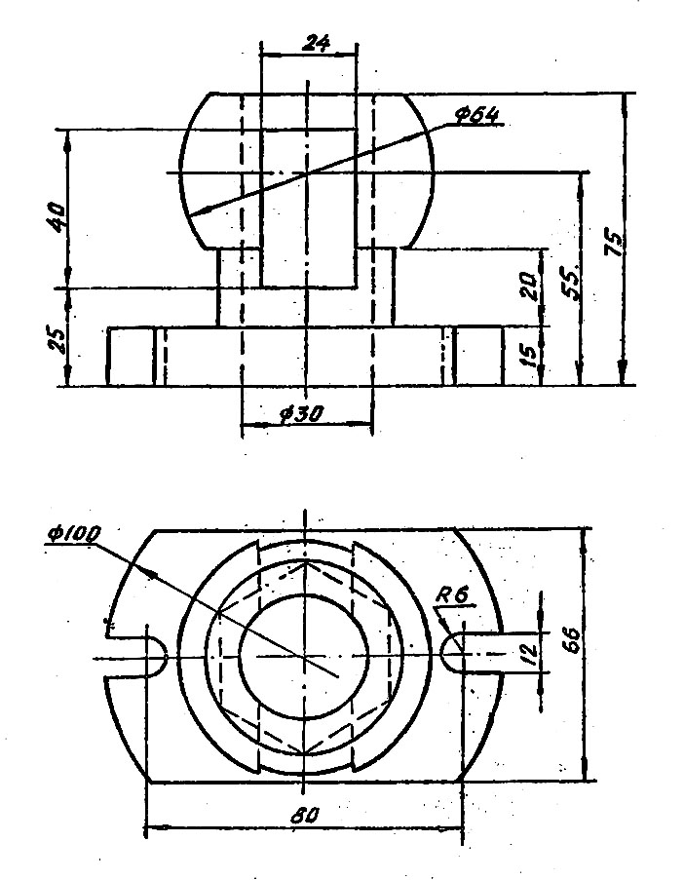 | Вариант 10  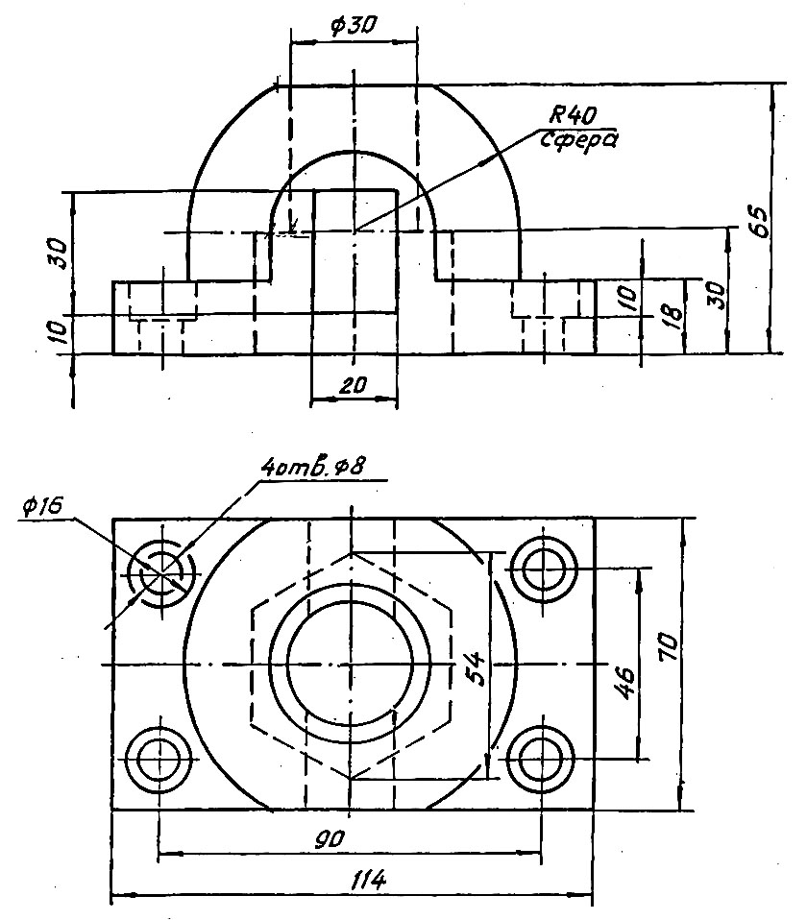
6 Аксонометрические проекции
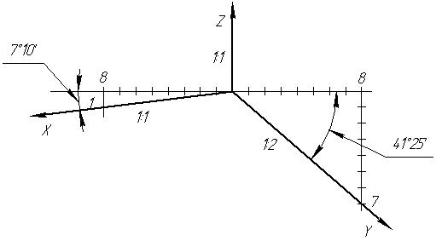
Для построения наглядных изображений предметов на чертежах применяются аксонометрические проекции, позволяющие увидеть предмет со всех сторон. Рекомендуется применять для построения прямоугольные проекции.
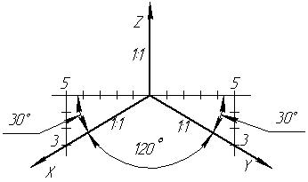

Рисунок 12 - Прямоугольные аксонометрические проекции:
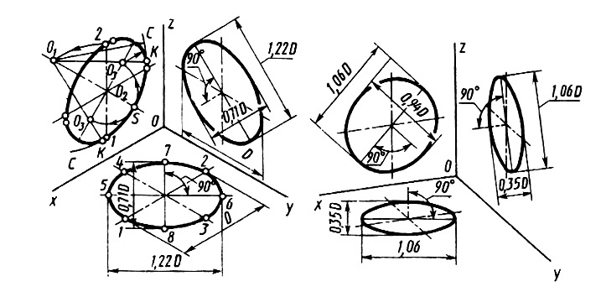
а) прямоугольная изометрия и б) прямоугольная диметрия

Рисунок 13 – Построение прямоугольной изометрической (а) и прямоугольной диметрической (б) проекций окружности на чертежах (способ 1)
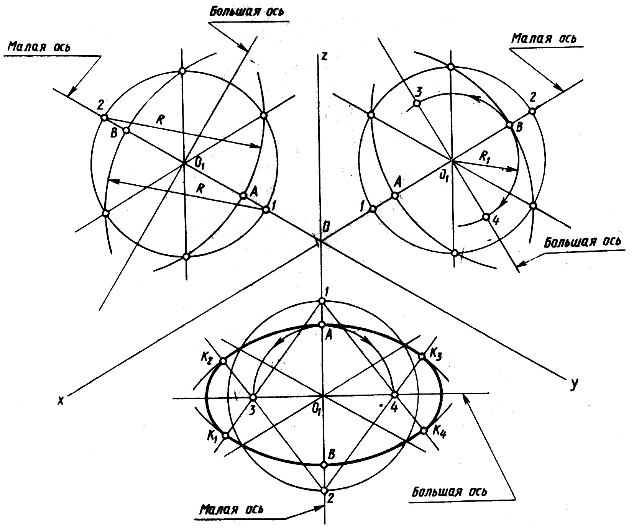

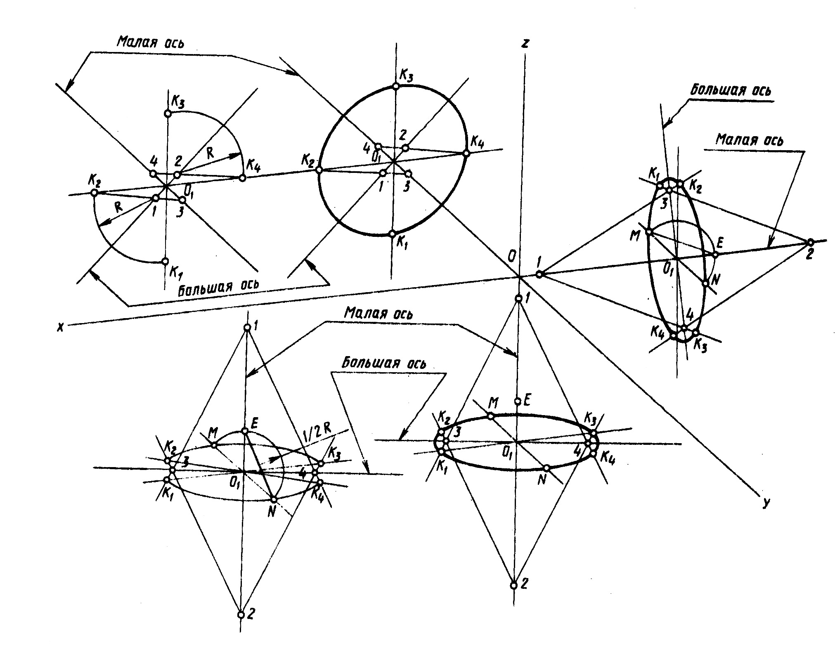

Рисунок 14 – Построение прямоугольной изометрической (а) и прямоугольной
диметрической (б) проекций окружности на чертежах (способ 2)
6.1 Построение аксонометрической проекции детали
Построить третье изображение цилиндрической детали по двум данным, выполнить полезные разрезы и построить аксонометрическое изображение с вырезом одной четверти. Пример выполнения – в приложении 6.1.1.
Независимо от вида аксонометрической проекции построение наглядных изображений предметов следует начинать с вычерчивания осей координат.
При построении необходимо придерживаться следующих правил:
- параллельные элементы предметов сохранять параллельными и в аксонометрической проекции;
- все отрезки прямых линий, которые в натуре имели направление, параллельное осям координат Х,Y,Z , оставлять параллельными и на наглядном изображении.
Располагать изображаемый предмет целесообразно так, чтобы основные его элементы совпадали с осями проекций.
При построении размеры элементов необходимо откладывать по осям в соответствии с коэффициентами искажения, соответствующими виду аксонометрической проекции.
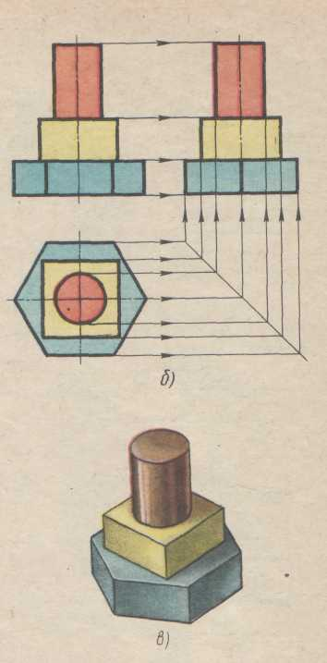
Ниже приведены задания для построения чертежа модели и ее аксонометрической проекции.

Рисунок 15 – Комплексный чертеж и аксонометрия модели
6.1.1 Задания на выполнение чертежа и аксонометрической проекции модели
Образец выполнения задания приводится в приложении 5.
Последовательность выполнения задания 6.1.1:
- согласно варианту выполнить чертеж модели в трех проекциях;
- выполнить необходимые разрезы:
- построить аксонометрическую проекцию модели с вырезом одной четверти.
6.1.1 Варианты задания
Вариант 1  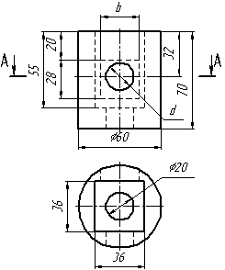 | Вариант 2  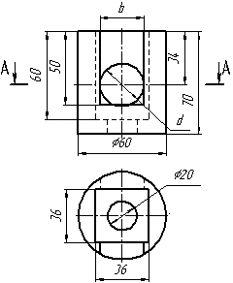
Вариант 3  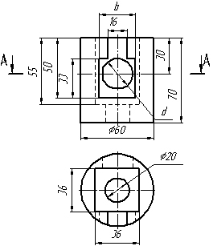 | Вариант 4  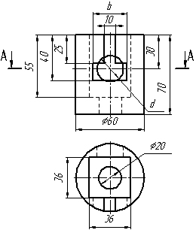

Вариант 5  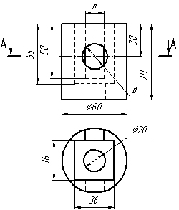 | Вариант 6  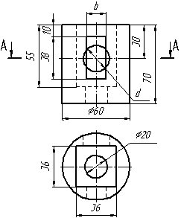
Вариант 7  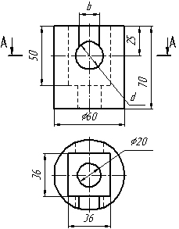 | Вариант 8  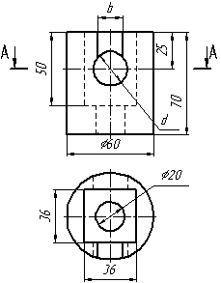
Вариант 9  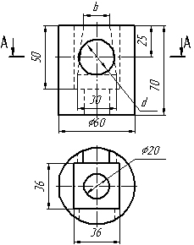 | Вариант 10  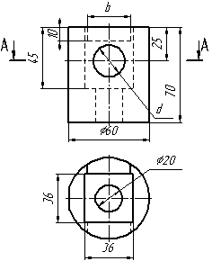

Список литературы
- Боголюбов С.А. Инженерная графика, М.: Высшая школа, 2003.
- Конышева Г.В. Техническое черчение, М.: Издательско-торговая палата «Дашков и К», 2008.

Министерство образования и науки Алтайского края
КГБПОУ «ТАТТ»

Графические работы
по инженерной графике

Выполнил
Студент группы 261 з/о Фамилия И.О.
Проверил
Преподаватель инженерной графики Иванова Е.А.

ТРОИЦКОЕ
2017
